01.06.2020r. Poniedziałek
KOCHANE MOTYLKI !
Z okazji Dnia Dziecka, składamy najserdeczniejsze życzenia !
Życzymy uśmiechu, radości, dziecięcej wiary w rzeczy niemożliwe
oraz nieustającej miłości rodziny.
Niech każdy dzień będzie dla Was wspaniałą przygodą i nauką.
Życzymy Wam spełnienia marzeń oraz rozwijania pasji i talentów !
Wychowawczynie grupy Motylki - p. Dominika i p. Karolina z p. Basią !

KOCHANE MOTYLKI !
Z okazji Dnia Dziecka, składamy najserdeczniejsze życzenia !
Życzymy uśmiechu, radości, dziecięcej wiary w rzeczy niemożliwe oraz nieustającej miłości rodziny. Niech każdy dzień będzie dla Was wspaniałą przygodą i nauką. Życzymy Wam spełnienia marzeń oraz rozwijania pasji i talentów !
Wychowawczynie grupy Motylki - p. Dominika i p. Karolina z p. Basią !

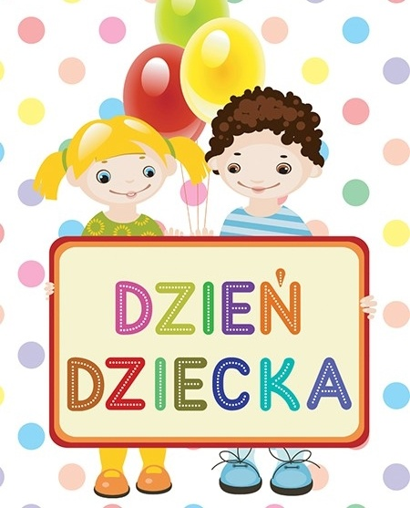

Motylki teraz czas na naukę .
Odpowiedzcie na pytania:
- Czy dziecko jest człowiekiem?
- Czy dorosły człowiek był kiedyś dzieckiem?
- Czy wiecie co oznacza słowo prawo?

1. Czytamy wiersz "Prawa dziecka" M. Brykczyński :
Niech się wreszcie każdy dowie
I rozpowie w świecie całym,
że dziecko to także człowiek,
Tyle, że jeszcze mały.
Dlatego ludzie uczeni,
Którym za to należą się brawa,
Chcąc wielu dzieci los zmienić,
Spisali dla nich mądre prawa.
Więc je na co dzień i od święta,
Spróbujcie dobrze zapamiętać.
Nikt mnie siłą nie ma prawa zmuszać do niczego,
A szczególnie do robienia czegoś niedobrego.
Mogę uczyć się wszystkiego, co mnie zaciekawi
I mam prawo sam wybierać, z kim się będę bawić.
Nikt nie może mnie poniżać, krzywdzić, bić wyzywać,
I każdego mogę na ratunek wzywać.
Jeśli mama albo tata, już nie mieszka z nami,
Nikt nie może mi zabraniać spotkać ich czasami.
Nikt nie może moich listów czytać bez pytania,
Mam też prawo do tajemnic i własnego zdania.
Mogę żądać aby każdy uznał moje prawa
A gdy różnią się od innych, to jest moja sprawa.
Tak się tu w wierszu poukładały,
Prawa dla dzieci na całym świecie,
Byście w potrzebie z nich korzystały
Najlepiej jak umiecie.

Rozmowa na temat przeczytanego wiersza.
- Co to są prawa?
- Kto ma swoje prawa?
- Jakie prawa mają dzieci?
- Czy potrzebne są prawa dla dzieci?

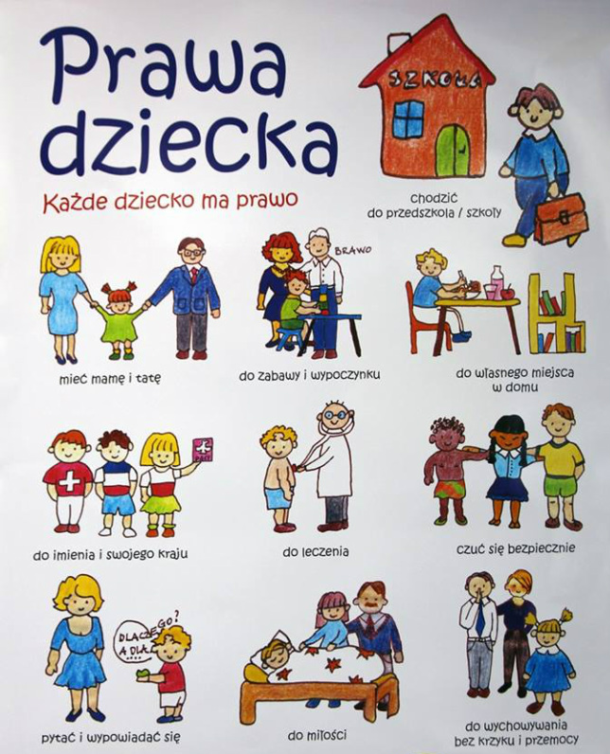

2. Odsłuchajcie piosenkę " Dzieci swoje prawa mają, teraz wszyscy je już znają"
https://youtu.be/zwS_J432Skc

Słowa: Karolina Gawlik; Muzyka: Piotr Opatowicz
Ref. Dzieci swoje prawa mają,
teraz wszyscy je poznają. /2x

Mam prawo ze swoją rodziną być,
w swoim kraju godnie, bezpiecznie żyć
i mieć swoje miejsce, by w nim schronić się,
a gdy zachoruję, by ktoś leczył mnie.

Ref. Dzieci swoje prawa mają,
teraz wszyscy je poznają. /2x

Mogę swoje zdanie i sekrety mieć,
bawić, uczyć się, gdy tylko mam chęć.
Ja mam swoje prawa, proszę, szanuj mnie,
kochaj i przytulaj, kiedy jest mi źle.

Ref. Dzieci swoje prawa mają,
teraz wszyscy je już znają. /2x

3. Dzisiaj Dzień Dziecka, Wasz wyjątkowy dzień. Narysujecie jak go spędziliście i pochwalcie się zdjęciem :-)

Miłego dnia, do jutra!

